BARAJ DOLULUK TAHMİN RAPORU

Mehmet Kordon  
221307022  
mehmetkordon@kocaeli.edu.tr

Hakan Aytuğ Fırat  
22130703015hakanaytugfırat@kocaeli.edu.tr

# GİRİŞ

Su kaynaklarının yönetimi, büyük metropoller için hayati bir öneme sahiptir. İstanbul gibi nüfusu her geçen gün artan ve iklim değişikliklerinin etkisi altında olan bir şehirde, su kaynaklarını verimli kullanmak ve planlamak kritik bir gerekliliktir. İstanbul’un su ihtiyacı büyük oranda barajlar ve rezervuarlar aracılığıyla karşılanmaktadır.

Büyükçekmece, Istrancalar, Kazandere, Pabuçdere, Sazlıdere, Alibey, Ömerli, Termos, Darlık ve Elmalı gibi şehrin önde gelen 10 barajının su doluluk oranlarının doğru bir şekilde tahmin edilmesi, hem su kaynaklarının sürdürülebilir yönetimi hem de kuraklık risklerinin önceden belirlenerek gerekli adımların atılması için hayati bir rol oynamaktadır. Bu çalışma, İstanbul’daki barajların gelecekteki doluluk oranlarını tahmin etmeyi amaçlamaktadır. Tarihsel su seviyeleri, yağış miktarları, sıcaklık ve zaman faktörleri gibi veriler kullanılarak doğru ve kapsamlı bir tahmin modeli geliştirilmesi hedeflenmiştir. Çalışmamızda FEDFORMER,ETSFORMER,ARITMA,INFORMER ve TFT modelleri kullanılmıştır.

# modeller

## **ETSFORMER Modeli**

ETSformer, zaman serisi tahmininde klasik yöntemlerle modern derin öğrenme yaklaşımlarını birleştiren bir modeldir. Model, **Üstel Düzgünleştirme (Exponential Smoothing)** ve **Dönüşümcü (Transformer)** yapılarının güçlü yönlerini bir araya getirir. Bu yaklaşım, özellikle sezonluk ve trend bileşenlerinin belirgin olduğu veri setlerinde etkili sonuçlar elde edilmesini sağlar. Baraj doluluk oranlarındaki mevsimsel ve trend değişikliklerini modellemek için ETSformer, uzun vadeli bağımlılıkları yakalama ve daha doğru tahminler yapma kapasitesine sahiptir. Bu nedenle çalışmamızda kullanılan temel modellerden biri olarak seçilmiştir.

## **Temporal Fusion Transformer (TFT) Modeli**

## Temporal Fusion Transformer (TFT), zaman serisi tahminlerinde esnek ve güçlü bir modeldir. Bu model, geçmiş verilerdeki trendleri ve mevsimsel desenleri anlamak için dikkat mekanizmasını kullanır. Baraj doluluk oranlarındaki değişkenliği tahmin etmek için uygun olan TFT, su seviyesi tahminlerinde daha hassas sonuçlar elde edilmesini sağlar. Ayrıca, veriler arasındaki karmaşık ilişkileri çözümleyerek tahmin doğruluğunu artırır

## .

## **IMFORMER Modeli**

Informer, uzun vadeli bağımlılıkları ve büyük ölçekli zaman serisi verilerini işlemek için geliştirilmiş bir modeldir. Özellikle baraj doluluk oranlarındaki mevsimsel ve zamansal desenleri anlamada etkili olan Informer, dikkat mekanizmasını optimize ederek daha hızlı ve doğru tahminler yapar. Yüksek verimli yapısıyla büyük veri setlerinde dahi güçlü performans gösterir ve tahmin sürecini hızlandırır.

## **FEDFORMER Modeli**

FEDformer (Fourier Enhanced Decomposition Transformer), zaman serisi tahminlerinde yüksek doğruluk sağlamak için geliştirilmiş yenilikçi bir modeldir. Bu model, zaman serisi verilerini sezonsal ve trend bileşenlerine ayırarak daha net bir analiz yapar. Fourier dönüşümleriyle uzun vadeli bağımlılıkları etkili bir şekilde modelleyen FEDformer, özellikle baraj doluluk oranları gibi karmaşık ve büyük ölçekli veri setlerinde güçlü performans sunar. Düşük hesaplama maliyetiyle öne çıkan bu model, hızlı ve doğru tahminler için idealdir.

## **ARIMA Modeli**

ARIMA (Autoregressive Integrated Moving Average), zaman serisi tahmininde sıkça kullanılan klasik bir modeldir. Bu model, geçmiş verilere dayalı olarak gelecek değerleri tahmin etmek için otoregresyon (AR), fark alma (I), ve hareketli ortalama (MA) bileşenlerini birleştirir. Baraj doluluk oranlarındaki trendleri ve kısa vadeli değişiklikleri yakalamada etkili olan ARIMA, özellikle istasyoner (sabit ortalamalı ve varyanslı) verilerde yüksek doğruluk sağlar. Basit yapısı ve yorumlanabilir sonuçlarıyla, modern modeller için bir karşılaştırma noktası olarak da kullanılır.

# MODELLERİMİZİN EĞİTİMİ

## Bu bölümde, baraj doluluk oranlarını tahmin etmek için kullanılan modellerin eğitim süreci detaylandırılmaktadır. Modeller, sıcaklık,yağış,basınç,nem,bulutörtüsü,ortalama rüzgarhızı,gün ışığı süresi ve geçmiş baraj doluluğu verilerileri dikkate alınmıştır. Test-Train verilerinin epoch/loss grafiğini çizdirirken MSE, MAPE, MAPE, RMSE, R² , Training time ve Inference time değerlerini hesapladık.

## **ETSFORMER Modelinin uygulanışı**

## Örnek olarak Kazandere barajı için için kullandığımız kodların github bağlantısından bulabilirken ve bazı sonuç değerlerinin fotoğraflarını eke koyuyorum.

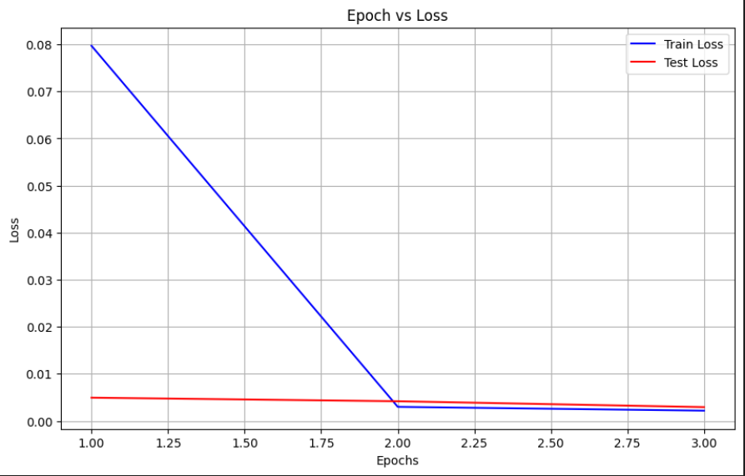

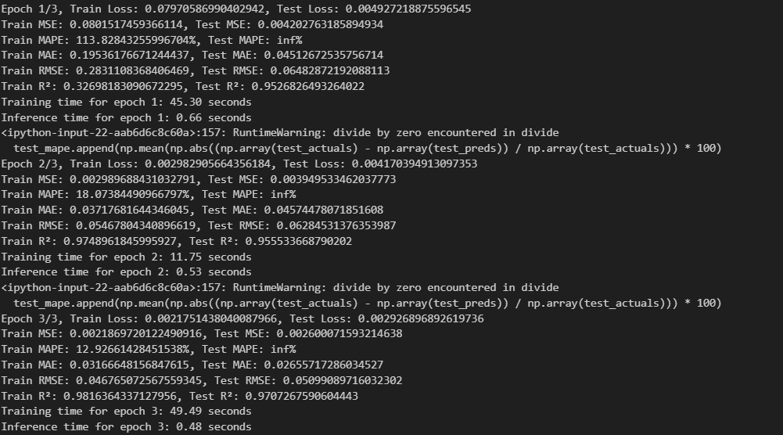

## **Temporal Fusion Transformer (TFT) Modeli**

## Bu kodda farklı olarak sıfıra bölme hatasını engellemek için küçük bir sabit kullanıyoruz ve gizli katman sayısını iyi sonuç almak için yükselttik.Kodları github bağlantımızda bulabilirsiniz.

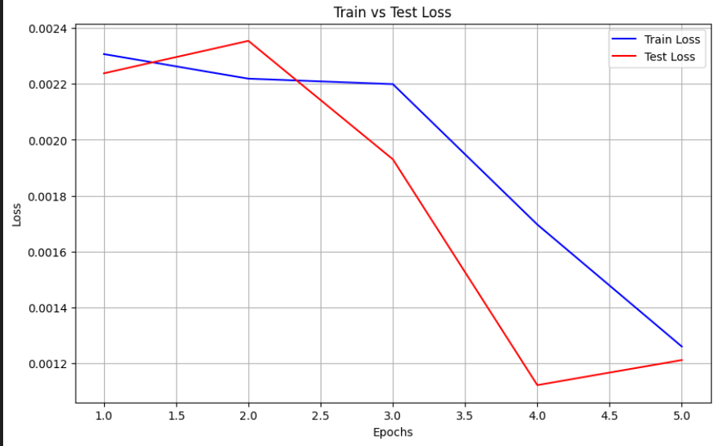

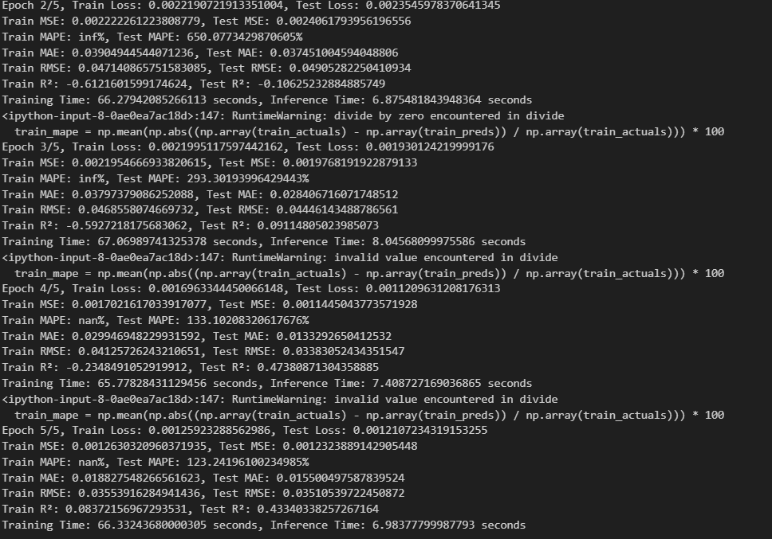

## **ARIMA Modeli**

Bu projede, zaman serisi verilerini kullanarak baraj doluluk oranını tahmin etmek için ARIMA modelini kullandık. İlk olarak, verileri sıraladık ve her bir bağımsız değişkenin ağırlıklarını belirleyerek ağırlıklı bir skor hesapladık. Ardından, eğitim ve test setlerine ayırarak, ARIMA modelini (10,1,5) (10 yıllık geçmiş verilerini birer yıl arayla geriye dönük 5 hata geçmişi ile ilgilenir) parametreleriyle eğittik. Modeli eğitirken, eğitim süresi hesaplandı ve modelin özetine göz atıldı. Test verisi üzerinde yapılan tahminleri görselleştirerek, modelin başarımını MSE, RMSE, MAE, MAPE ve R² metrikleriye değerlendirdik

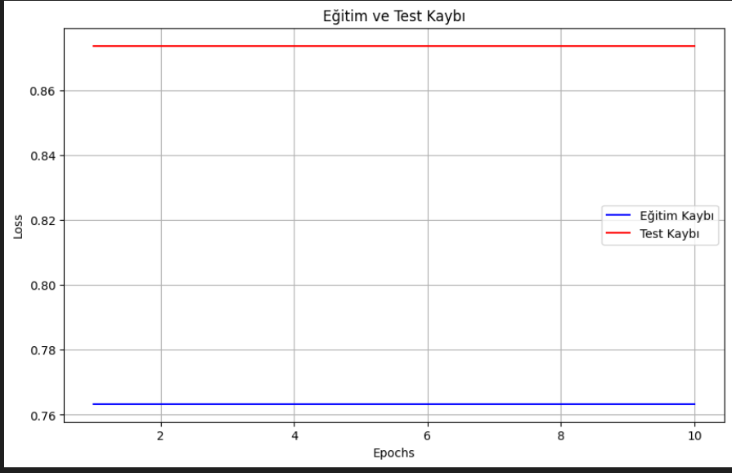

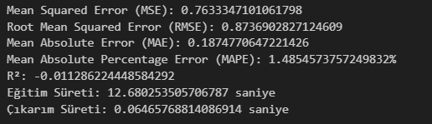

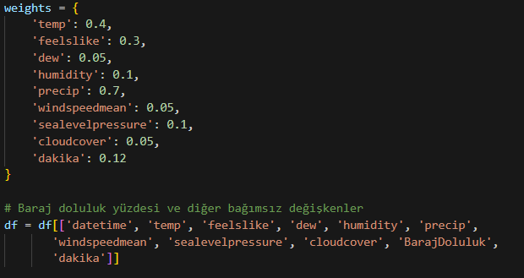

Figure 1 Deneme yanılmayla verdiğimiz ağırlık değeleri

## **FEDformer Modelinin uygulanışı**

## Bu projede, zaman serisi verilerini kullanarak baraj doluluk oranını tahmin etmek için FEDformer modelini kullandık.

## FEDformer modelinin eğitim süreci boyunca kayıp değerinde belirgin bir azalma gözlemlenmiştir; ilk epoch’ta 0.1084 olan kayıp değeri, eğitim tamamlandığında 0.0301’e kadar düşmüştür. Modelin test sonuçları, ortalama hata (MAE: 0.1392) ve karekök hata (RMSE: 0.1784) açısından nispeten kabul edilebilir seviyededir. R-Squared metriği ise modelin veri varyansının yalnızca %47.5’ini açıklayabildiğini ortaya koymuştur.

metin, ekran görüntüsü, ekran, görüntüleme, düzeltme, tashih içeren bir resim

Açıklama otomatik olarak oluşturuldu

## .

## **Informer Modelinin Uygulanışı**

Informer modeli, eğitim sürecinde başlangıçta 0.0635 olan kayıp değerini 50 epoch sonunda 0.0356’ya kadar düşürerek belirli bir iyileşme sağlamıştır. Test sonuçlarında MSE: 0.0382 ve MAE: 0.1354 değerleri modelin makul bir hata oranına sahip olduğunu göstermektedir. Ancak, RMSE’nin 0.1955 seviyesinde olması hata payının yüksek olduğunu açıklar , R-Squared değerinin 0.3995 olması, modelin veri varyansının yalnızca %39.95’ini açıklayabildiğini ortaya koymuştur

metin, ekran görüntüsü, renklilik, düzeltme, tashih içeren bir resim

Açıklama otomatik olarak oluşturuldu

**Kaynakça**

https://github.com/lucidrains/ETSformer-pytorch

https://github.com/microsoft/ML-For-Beginners/blob/main/7-TimeSeries/2-ARIMA/README.md

https://www.visualcrossing.com/

<https://paul-bruffett.medium.com/breaking-down-etsformer-aad0b8261465>

<https://medium.com/deep-learning-turkiye/derin-ogrenme-uygulamalarinda-en-sik-kullanilan-hiper-parametreler-ece8e9125c4>

<https://medium.com/@lotussavy/informer-beyond-efficient-transformer-for-long-sequence-time-series-forecasting-141488c6e22e>

<https://medium-com.translate.goog/intel-tech/how-to-apply-transformers-to-time-series-models-spacetimeformer-e452f2825d2e?_x_tr_sl=en&_x_tr_tl=tr&_x_tr_hl=tr&_x_tr_pto=tc&_x_tr_hist=true>

https://github.com/hakan8755/barajDolulukTahmin